DEIBY RAFAEL DELGADO
RUT : 26.323420-0
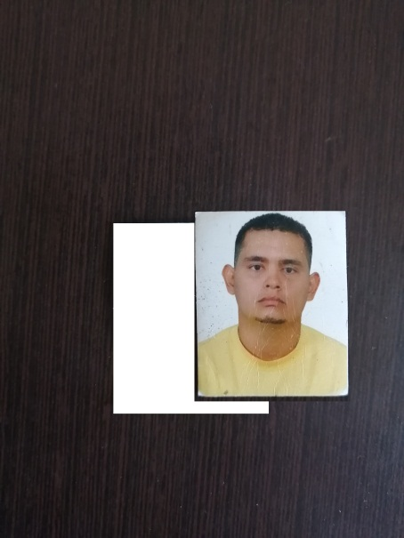
Nacionalidad: venezolano
Edad : años: 38
Estado civil: soltero
Dirección: Comuna de Conchalí Calle teniente ponce2180, apto 33.
Teléfonos: +56 9 5629 4916
Correo electrónico : miequilibrio81@gmail.com
ESTUDIOS REALIZADOS
- Primaria : Escuela Básica “Reina de Vásquez”
- Segundaria: U.E “Hilario Cabreras Chirinos”
- Diversificado: Liceo “Jose Leonardo Chirino”
CURSOS OBTENIDOS
Institutos |  | Especialidad
- INSTITUTO “JOSE ANGEL DE DIOS F.P”  - Centro Formación Maracay  - Instituto “ASERTEC” |  | - Servicio de mesa (garzón) , preparación de en atención y servicios de mesa en comercios de ventas y comida  - Barbería : todo lo relacionado a corte de cabello para caballero  - Refrigeración domestico reparación e instalación de equipos de refrigeración en el área domestica
EXPERIENCIA LABORAL
EMPRESA | CARGO |  | TIEMPO
- MANPA Empresa Manufacturera De Papel C.A  - COPEC.  - VH MANUFACTURA DE TUBOS DE ACERO SA | - Operador de maquinaria  - Atendedor  - Ayudante |  | - 13 años  - 1 año  - 1 año y 6 meses
METAS Y OBJETIVOS
Desarrollo integral a corto plazo aspiro prestar mis servicios para una organización efectiva que permitan aplicar mis conocimientos en forma efectiva para que redunde en beneficio tanto para mí como para la organización empresarial
CONOCIMIENTOS – HABILIDADES -- DESTREZAS
Alta motivación al logro y a los restos, buenas relaciones interpersonales, disciplinada en el desarrollo de mis funciones, ordenadas de buen carácter, amplio sentido de personalidad, responsabilidad y puntualidad, espíritu de superación, dinámica con muy buenos principios, atento, colaborador, eficaz, facilidad para el trabajo en equipo y abajo ambiente de presión, planificación y organización, condición de salud excelente.

